Ôi, Đức Cha của tôi!
Người viết: LM Martino Nguyễn Bá Thông | In | E-mail | 30/03/2009
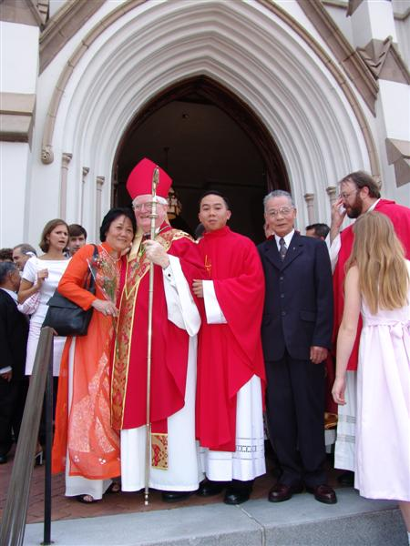Đã lâu lắm rồi tôi không có thì giờ để viết "nhật ký đời Linh Mục" mặc dù có rất nhiều chuyện muốn kể cho bạn nghe. Ngay cả những câu chuyện còn lại của "lại... một chuyến đi" vẫn còn nằm chờ - mặc cho các email cứ gởi về réo gọi "cha ơi, sao không viết tiếp đi!" Nhưng hôm nay tôi phải viết - dù đã gần nửa đêm Chủ Nhật 29 tháng 3 - mệt mỏi lắm, nhưng lại sợ nếu để mai lại không có giờ! Thôi tôi viết nhé, viết về "Giám Mục của tôi!"
Tên của ngài là J. Kevin Boland! Ngài năm nay 74 tuổi, nhưng nếu tính theo tuổi Việt Nam thì ngài đã 75! Vẫn hăng say mục vụ, vẫn một mình một xe lái đến các Giáo Xứ (ít nhất mỗi năm một lần) trong địa phận để thăm mục vụ và ban phép thêm xức. Từ điạ phận về đến giáo xứ tôi khoảng hơn bốn (4) tiếng lái xe - độ khoảng 200 dặm (320 km).
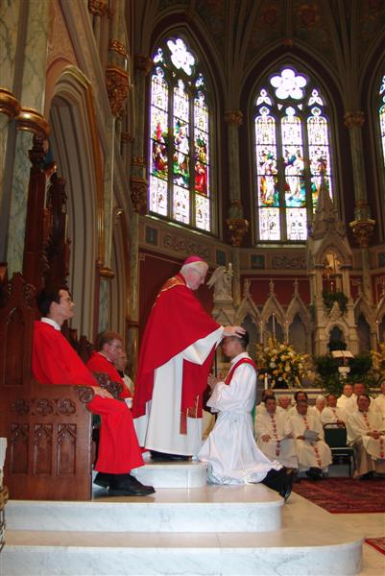
Đức Cha Boland Đặt Tay Truyền Chức Cho Tôi Ngày 5 Tháng 6 năm 2004
Đức cha về đây từ chiều thứ 7 để tham dự tiệc gây quỹ cho các trường học Công Giáo trong giáo hạt! Khi tiệc mới được hơn nửa, khoảng hơn 9 giờ tối, tôi đã "chuồn" về nhà! Khoảng gần nửa đêm mới thấy Đức Cha lạch cạch mở cửa về! Ngài ghi tờ giấy và nhét dưới cửa phòng tôi "Con nhường cho Đức Cha dâng lễ lúc 10:30 sáng nhé!" (Can I celebrate the 10:30 mass in the morning if that is ok with you!)
Sáng chủ nhật tôi dậy làm lễ nhất lúc 8:00 sáng! Và dĩ nhiên là tôi rất vui khi Đức Cha làm lễ 10:30 dùm! Tôi để ngài dâng lễ một mình - còn tôi mang Mình Thánh Chúa cho các bệnh nhân trong nhà thương! Sau đó tôi lo rửa tội cho 2 em bé lúc 11:30 và chuẩn bị cho thanh lễ 12:30.
Sau lễ tôi về nhà xứ (cũng gần 2 giờ chiều), thấy Đức Cha đang "lục cục" trong nhà bếp - Hoá ra là ngài... đói, và không có gì để ăn! Nên ngài xuống bếp tìm đồ ăn! Khổ nỗi, cái tủ lạnh của tôi cũng.... "đói meo" nên chẳng có gì - ngoại trừ mấy miếng phó mát! Thế là thấy ngài đang nướng hai miếng bánh mì để ăn với phó mát! Tôi... "thấy tội" nên đề nghị dẫn Đức Cha ra ngoài ăn, nhưng ngài từ chối và nói cần phải trả lời một số cuộc điện thoại và chuẩn bị cho lễ thêm xức lúc 6:00PM tối nay!
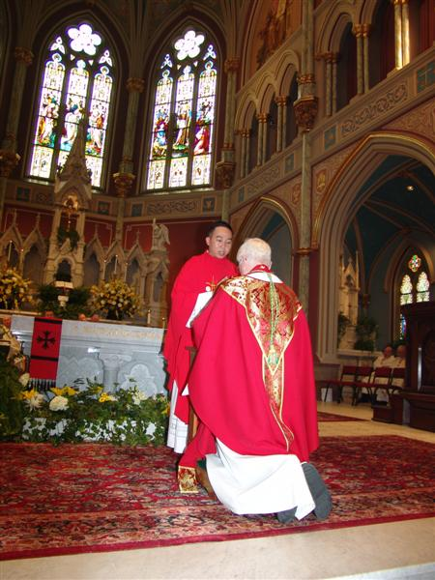
Đức Cha Qùy Nhận Phép Lành Đầu Tay Của Tôi Ngay Cuối Thánh Lễ Truyền Chức
Sau đó tôi nói với Ngài là chiều nay tôi sẽ "nướng" mấy miếng thịt ức gà - và để trong tủ lạnh và nếu sau lễ Thêm Sức, Đức Cha đói thì có thể ăn! Thế là ngài cám ơn tôi! Để ngài ăn một mình tôi thay quần áo rồi... đi chợ! Mua một số miếng ức gà, mấy cây xả và một chai... nước tương (trong chợ mỹ nhé - vì chỗ tôi ở không có chợ Việt Nam)
Sau đó tôi bằm nhỏ xả, cho một ít dầu ăn, bột nêm, và nước tương ướp rồi trước khi đi qua nhà thờ cho Thánh Lễ Thêm Xức bỏ vào oven và để 350 độ và... hy vọng không bị khét lúc trở về!
Gần 100 em lãnh nhận Bí Tích Thêm Sức nên Thánh Lễ kéo dài gần 2 tiếng! Sau lễ tôi ghé vào hội trường chào hỏi mọi người, ăn với họ chút bánh ngọt rồi... mệt mỏi lê bước về nhà xứ! Đức Cha vẫn ở lại hội trường chào hỏi mọi người!
Tính của Đức Cha của tôi là thế! Sẽ ở lại chào hỏi cho đến người... cuối cùng! Tôi nói với Đức Cha là con mang các đồ lễ (Mũ, gậy, dầu... và áo lễ) của Đức Cha về nhà trước - Khoảng hơn 10 giờ, tôi thấy cửa mở, Đức Cha mệt mỏi bước vào - và ngài hỏi ngay:
- - Hồi sáng con nói có nướng thịt gà, có không vậy!
- - Dạ có, nhưng trong tủ lạnh, lạnh rồi! Để con hâm lại cho nóng!
- - Không cần đâu, cha ăn gì thì cha lấy!
Nói xong ngài mở cửa tủ lạnh, lấy một miếng thịt ức gà cho vào dĩa cùng với một ít nấm - và cho vào Microwave.
Ngồi nhìn Đức Cha ăn mà tôi thấy thương ngài - với cái tuổi 75 vẫn "một mình một ngựa" để "lặn lội" phục vụ dân chúa! Tôi ngồi nói chuyện với ngài, chứ chẳng lẽ để ngài ăn một mình! Miếng thịt gà đã hết ngài hỏi:
- - Cha thấy trong đó có 3 miếng! Con nấu để ngày mai ăn trưa hả?
- - Dạ không, con nấu để đó thôi!
- - Vậy cho cha một miếng nữa nhé! Ngài cười và hỏi!
- - Dạ, dĩ nhiên rồi. Đức Cha ăn được là con vui!
Tôi Và Bố Mẹ Chụp Chung Với Đức Cha Sau Thánh Lễ Truyền Chức Ngày 5 Tháng 6 Năm 2004
Đấy thế đấy - và giờ đây ngài cũng đã về phòng ngủ - còn tôi, gần nửa đêm, ngồi viết vào hàng để cảm tạ Chúa đã cho đời một vị giám mục tận tâm phục vụ và yêu thương! Đúng là ngài đã và đang sống lời Chúa "Tôi đến để phục vụ, chứ không phải được phục vụ!" Cám ơn ngài đã và đang làm giám mục của tôi!
Thương Đức Cha quá! Ôi, Giám Mục của tôi!
Lm Martinô Nguyễn Bá Thông
Saint Anne Catholic Church
11:50PM Chủ Nhật 29 tháng 3 năm 2009
http://www.hayyeuthuongnhau.org/

